**Муниципальное учреждение управления «Комитет образования»**

**Муниципальное казенное образовательное учреждение**

**для детей-сирот и детей, оставшихся без попечения родителей**

**«детский дом №5 «Единство»**

**Декоративно-прикладное**

**творчество**

**«Аппликация из нитей»**

**Автор:**

Михеева И.Ю.,

воспитатель

Междуреченск

**«Шедевры из нитей»**

**Цель:** Воспитание бережливости и рациональности, развитие внимания, воображения и мелкой моторики, тренировка усидчивости.

**Задача:** Научить ребят технике выполнения аппликации из ниток разной фактуры.

Порой, делая генеральную уборку в своих вещах, мы не задумываясь выбрасываем слегка потертые ситцевые платья, блузы, рубашки, трикотажные кофточки, на которых появились катышки, а ведь эти вещи могут ещё хорошо послужить, нужно только творчески подойти к работе.

Сегодня я хочу предложить вам один из вариантов использования отслуживших свой срок вещей. Из старого трикотажа и из старого ситца можно сделать замечательные картины, распустив материал на отдельные нити.

Мы с вами изготовим одну картину из ситцевых нитей и одну из трикотажных.

**Картина из трикотажных нитей**

**Вам потребуется**

* заготовка картины (готовая или типа раскраски) желательно с крупным рисунком
* картон
* клей ПВА или клейстер
* кисть для клея
* кусочки трикотажа необходимой окраски размером примерно 6 на 6см
* ножницы
* рамка для картины, желательно со стеклом

**Как это сделать**

Каждый кусочек трикотажа (он должен быть обрезан со всех сторон ножницами) распускаем на отдельные «кудрявые» ниточки и складываем каждый цвет отдельно. Берём заготовку картины, наклеиваем на картон, размер заготовки должен соответствовать размеру будущей картины. Для удобства можно заранее раскрасить рисунок в нужные цвета, это к тому же облегчит подбор трикотажа. По желанию или если на картине предусмотрены четкие контуры, нитью необходимого цвета выделяем их. Для этого кисточкой наносим на контур клей и аккуратно накладываем одиночные нити. После этого можно наклеивать остальные цвета. Небольшие участки рисунка намазываем клеем и накладываем нити соответствующего цвета, но уже не в длину, а каждую ниточку как бы сгруппировываем в небольшой комочек чтобы завитки прижимались друг к другу и на картине не было просветов. Эту процедуру проделываем до тех пор, пока нитками не будет покрыто всё пространство заготовки. При необходимости можно дополнить готовую картину бисером, блёстками и другими украшениями. Готовую работу вставляем в рамку.

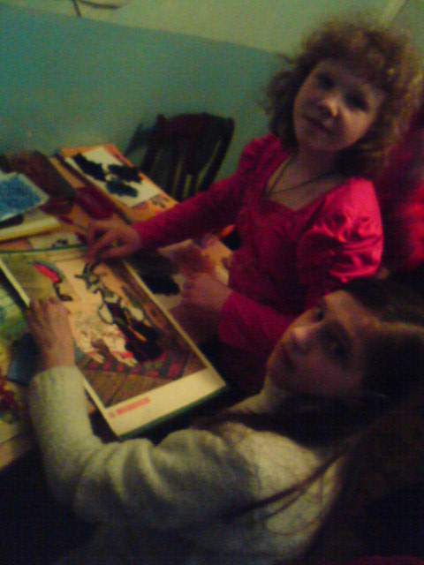

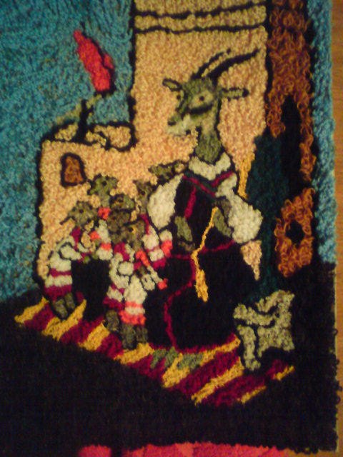

**Картина из ситцевых нитей**

**Вам потребуется**

* всё тоже самое что и для предыдущей работы, только вместо трикотажных кусочков кусочки ситца 6 на 6 см

**Как это сделать**

Ситец разделяем на отдельные нити и раскладываем по цветам, цвета подбираем исходя из расцветки будущей картины. Если требуется выделяем контуры изображенных предметов. В отличие от трикотажа, ситцевые нити по возможности выкладываем параллельно друг другу, тогда работа будет выглядеть гладкой и аккуратной. Готовую работу так же по желанию можно украсить и вставить в рамку.

Подобные картины, сделанные своими руками, послужат отличным украшением интерьера, а так же замечательным подарком.

